**Piątek, 3 kwietnia**

Dzień dobry dzieci , witam Rodziców ☺

Dzisiaj będziemy rozmawiać o wiosennych ptakach. Przypomnijmy sobie, jakie ptaki przylatują do Polski na wiosnę. Widzicie je na ilustracji poniżej. Nazwijcie je głośno, poproście o pomoc Rodziców : jerzyk, jaskółka, kukułka, bocian, żuraw, skowronek.

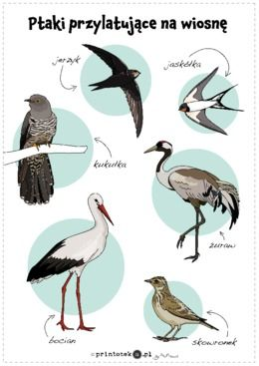

* Bardzo proszę, abyście następnie wysłuchali opowiadania B. Szelągowskiej „Ptasia narada”.

Wykorzystajcie do tego ilustracje w książce ( s. 58 – 59 ). To rozbudzi Waszą wyobraźnię i zachęci zapewne do dalszej zabawy.

Poniżej załączam link do słuchowiska:

<https://youtu.be/Azr2pqqxGro>

Na podstawie wysłuchanego opowiadania spróbujcie odpowiedzieć na następujące pytania:

* Od kogo ptaki dostały list ?
* Czego się z niego dowiedziały ?
* Jakie ptaki przylatują wiosną do Polski ?

Ciekawostka :

**Gdzie odlatują bociany i dlaczego wracają?**

Bociany to bardzo interesujące ptaki. Zimą odlatują do ciepłych krajów, gdzie mogłyby w zasadzie zostać na zawsze, jednak zawsze wiosną wracają. A trzeba wiedzieć, że trasa lotu bociana nie jest taka prosta. To nie jest tak, że skoro ptak może latać, to leci na południe prostą drogą. Bociany zazwyczaj wybierają jedną z dwóch tras. W swojej wędrówce muszą ominąć Morze Śródziemne. Te, które lecą z Polski udają się wpierw do Turcji. Po drodze odlatujące bociany napotykają swoich sąsiadów z innych krajów i na południe lecą coraz większą grupą. Przelot ten trwa na Bałkanach od połowy sierpnia do końca pierwszej dekady września i jest to jeden z najwspanialszych spektakli przyrodniczych w Europie, robiący niezapomniane wrażenie.Bociany, gdy dotrą do Turcji lecą dalej. Ich trasa przebiega przez wybrzeża Morza Śródziemnego, dolinę Jordany, półwysep Synajski, a także Morze Czerwone. Dalej lecą doliną Nilu, którą omijają Saharę. Ostatecznie ptaki docierają nad Jeziora Afrykańskie. Niektóre lecą jeszcze dalej – wybierając dorzecze Kongo i dorzecza Zabezi i Limpopo. Niektóre dolatują nawet do RPA. **Dlaczego więc bociany wracają do Polski?**Odpowiedź jest bardzo prosta. Bo są łasuchami. W czasie, gdy jest u nas wiosna i lato, to w Afryce rozpoczyna się pora sucha, co utrudnia zdobycie pożywienia. Zaś w Polsce w tym czasie jak w stołówce. Dlatego też to u nas bociany się rozmnażają, bo dzięki łatwemu zdobywaniu pożywienia bez problemu mogą wykarmić młode. Wbrew pozorom bociany nie jedzą samych żab (nie są przecież Francuzami tylko Polakami), tylko owady i mięso. Dlatego w menu każdego ptaka są pasikoniki, dżdżownice, ślimaki, gryzonie, małe ryby, żaby, węże, krety, łasicie, gronostaje, a nawet pisklęta ptaków i młode zające! Co 4 bocian na świecie to Polak. Ptak w naszych warunkach przyrodniczych ma wielki wybór jeżeli chodzi o pożywienie. Tylko się cieszyć, że boćki mają się u nas dobrze. Niestety czasem zbyt zimno i muszą wybrać inne miejsca, gdzie będą mogły się wyżywić.

A tak wygląda wędrówka bociana ☺

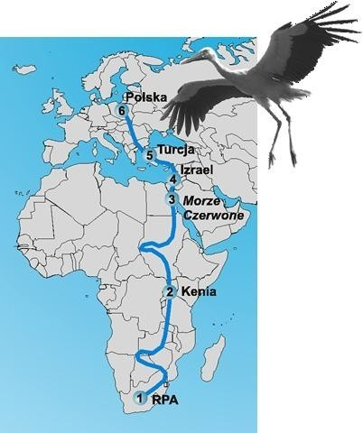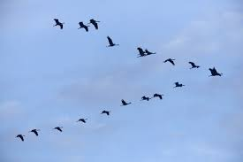

**Rodzice,**  na ile to możliwe, pokażcie swoim dzieciom na mapie świata, gdzie leży Afryka, a gdzie jest Polska i jaką drogę musiały pokonać ptaki.

* Kochane Tygryski, poniżej znajdziecie kolorowanki z serii „Ptaki przylatujące na wiosnę do Polski”.

<https://images.app.goo.gl/WHToXEpnJCVjQxAdA>

* Przygotowałam dla Was zabawę ortofoniczną. Pobawmy się w odgłosy.

Usiądźcie wygodnie i posłuchajcie, na czym będzie to polegać. Ustalamy, że odgłos bociana to kle, kle,

skowronka fiju, fiju,

jaskółka ci – witci – wit,

czajka ki – wit ki – wit,

wróbel ćwir – ćwir.

Następnie Rodzice zadają Wam pytania, a Wy odpowiadacie naśladując odgłosy wydawane przez ptaki.

* Witam, panie bocianie ( dzieci odpowiadają: kle, kle, kle )
* Czy zbudował Pan już gniazdo ? ( kle, kle, kle )
* Czy zjadł Pan już śniadanie ? ( kle, kle, kle )

Rodzice i Wy na zmianę zadajecie pytania, możecie podawać humorystyczne zadania i pytania dla wywołania pogodnego nastroju.

* Kolorowe piórka – zadanie badawczo – plastyczne

Do tej zabawy będzie potrzebne piórko, miska z wodą, spryskiwacz z wodą.

 Część badawcza: Jakie jest piórko?

***DOŚWIADCZENIE NR 1.***

Dziecko dotyka i przygląda się budowie piórka. Opisuje jego wygląd, dzieli się swoimi wrażeniami dotykowymi. Z pomocą rodzica opisuje piórko za pomocą określeń przymiotnikowych, np. Piórko jest lekkie, ciepłe, delikatne, miłe.

Następnie rodzic zaprasza dziecko do stolika, na którym stoi miska wypełniona wodą. Rodzic kładzie piórko na wodzie. Dziecko obserwuje doświadczenie i formułuje wnioski.

WNIOSEK: Piórko unosi się na powierzchni wody. (Dzięki piórom ptaki unoszą się na wodzie).

***DOŚWIADCZENIE NR 2.***

Rodzic umieszcza piórko na folii i spryskuje je wodą. Dziecko obserwuje, jak krople wody spływają z piórka. Dotyka piórka.

WNIOSEK: Piórko jest suche. (Wystarczy, że ptaki po deszczu otrząsną krople wody z piór i są gotowe do lotu).

**PODSUMOWANIE BADAŃ:**

Rodzic pyta dziecko: Po co ptakom są potrzebne pióra? Dziecko stara się znaleźć odpowiedź na to pytanie. Rodzic uzupełnia jego wypowiedź. (Pióra są potrzebne ptakom do lotu, pomagają utrzymać się ptakom na wodzie. Ponadto pióra zabezpieczają ptaki przed drapieżnikami, utrzymują stałą temperaturę ciała).

Część plastyczna: Wiosenny ptak

Do tej pracy będzie potrzebna sylweta/kontur ptaka powracającego na wiosnę do Polski (np. bocian biały, skowronek, żuraw, jaskółka, jerzyk) klej, kolorowa włóczka oraz pozycje książkowe o ptakach.

Rodzic wspólnie z dzieckiem odszukują w książce ptaka powracającego na wiosnę do Polski. (można skorzystać z gotowej propozycji np. bocian biały). Następnie odrysowują jego kontur i przyglądają się kolorom jego upierzenia. Dziecko smaruje sylwetę ptaka klejem, a następnie wybiera i nakłada na nią kawałki wełny lub bibuły w kolorze odpowiadającym upierzeniu wybranego ptaka.

Sylwetę bociana można pobrać tutaj:

<http://przedszkolankowo.pl/wp-content/uploads/2016/12/PTAKK18.jpg>

Jak zrobić jaskółkę zobacz tutaj:

<https://mojedziecikreatywnie.pl/2017/11/jaskolka-rolki-szablon-druku/>

* A teraz coś bardzo przyjemnego i ciekawego dla Was Tygryski ☺ Czy bociany potrafią mówić ? Hm…. Zapewne nie, jednak zachęcam Was do wysłuchania „ Wywiadu z bocianem”. Jestem pewna, że wywoła w Was jeszcze lepszy humor ☺

<https://youtu.be/PMUUm7Xx-Fw>

a jeśli będziecie mieli ochotę na chwilkę relaksu – to zachęcam Was do odpoczynku. Połóżcie się wygodnie i wysłuchajcie :

Ptaki Polski – Wiosenne odgłosy ptaków

<https://youtu.be/XGjq6fY64JU>

Życzę Wam udanej zabawy i miłego dnia ☺ Ciocia Ania.